Instalasi dan Setup Bootstrap
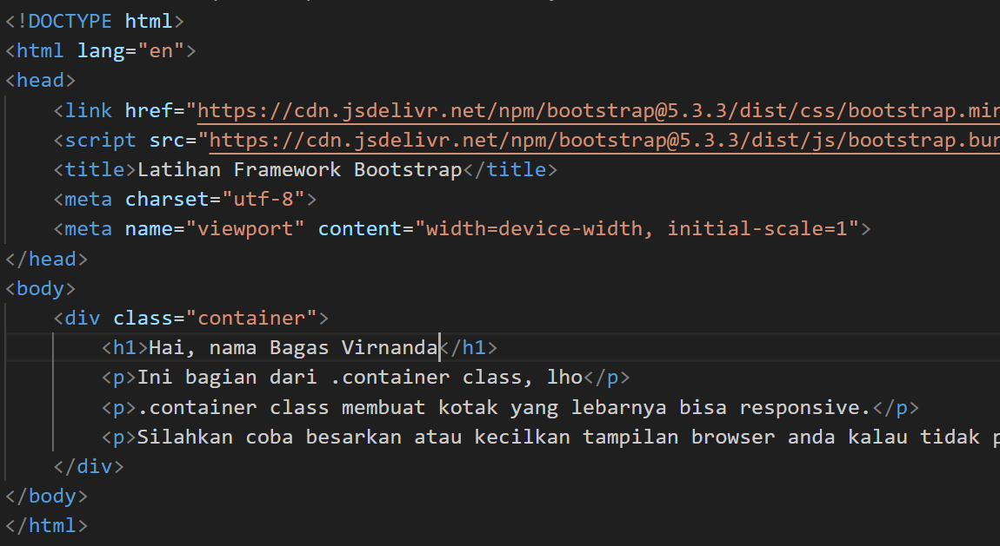
Sistem Grid Bootstrap
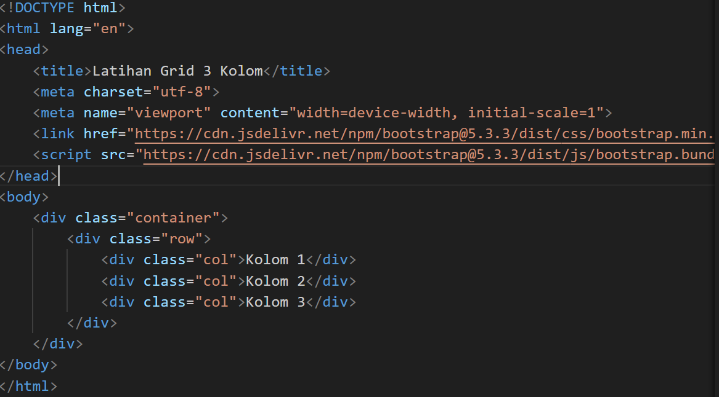

Buatlah halaman web yang memiliki 3 kolom menggunakan grid Bootstrap. Setiap kolom berisi teks berbeda dan memiliki background warna berbeda
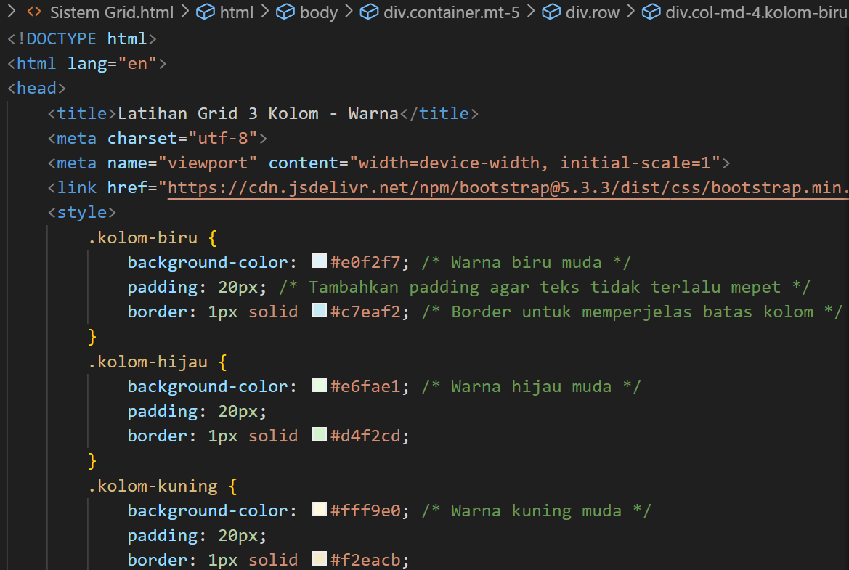
Bootstrap dan Utility
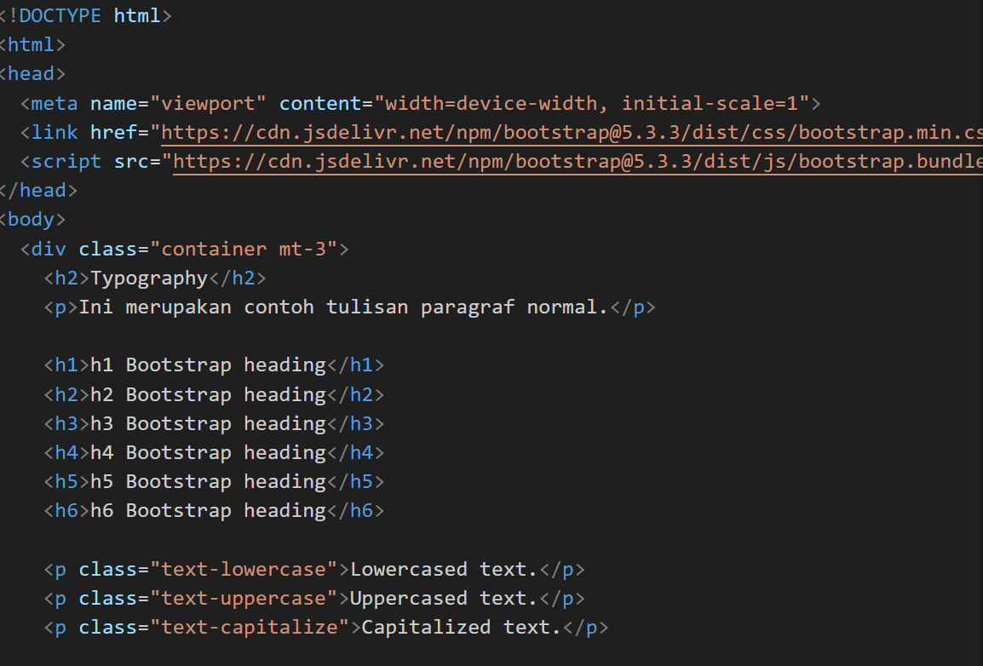
Text Color
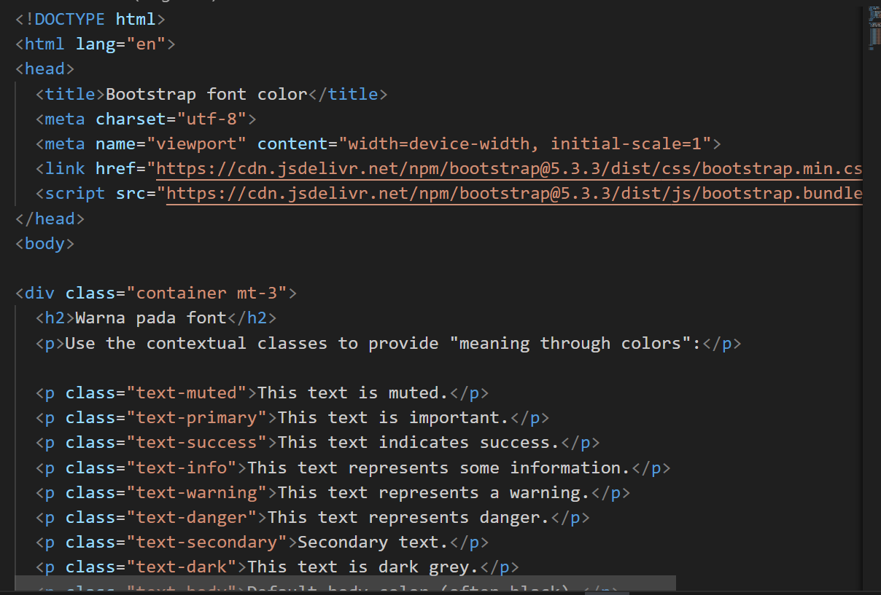
Background Color
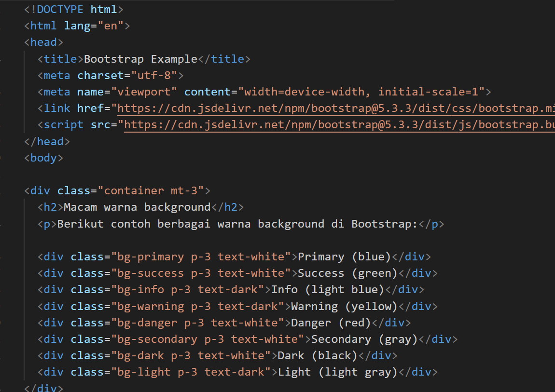
Tables
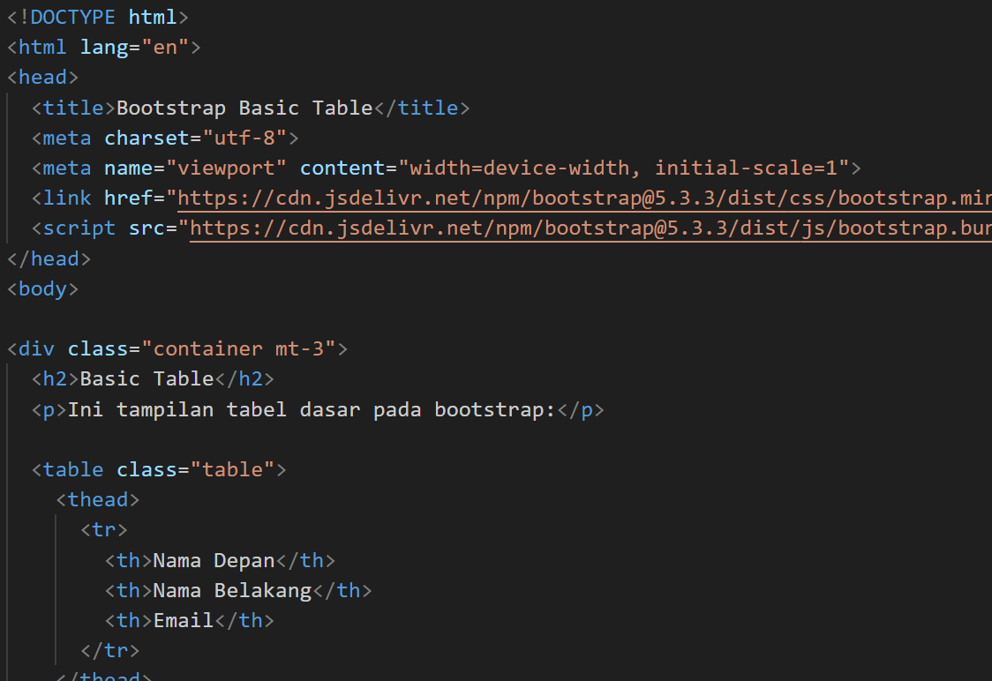
Silahkan coba style yang lain .table, .table-striped, .table-bordered, .table-hover, .tabledark, .table-borderless, .table-sm, .table-responsive.
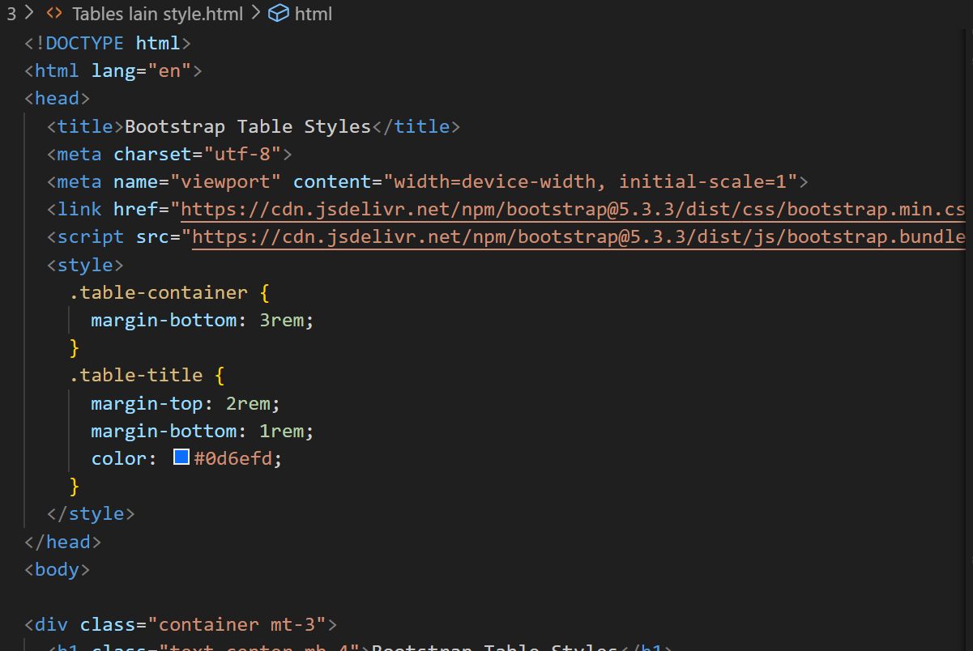
Komponen Bootstrap(Button)
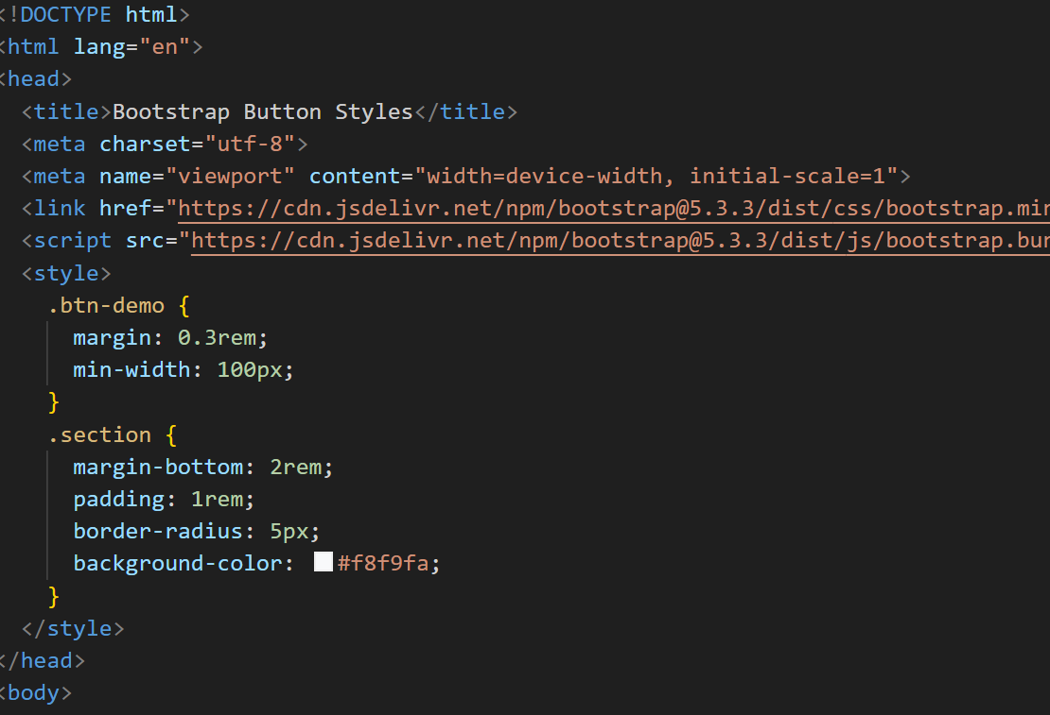
Komponen Bootstrap(Navbar)
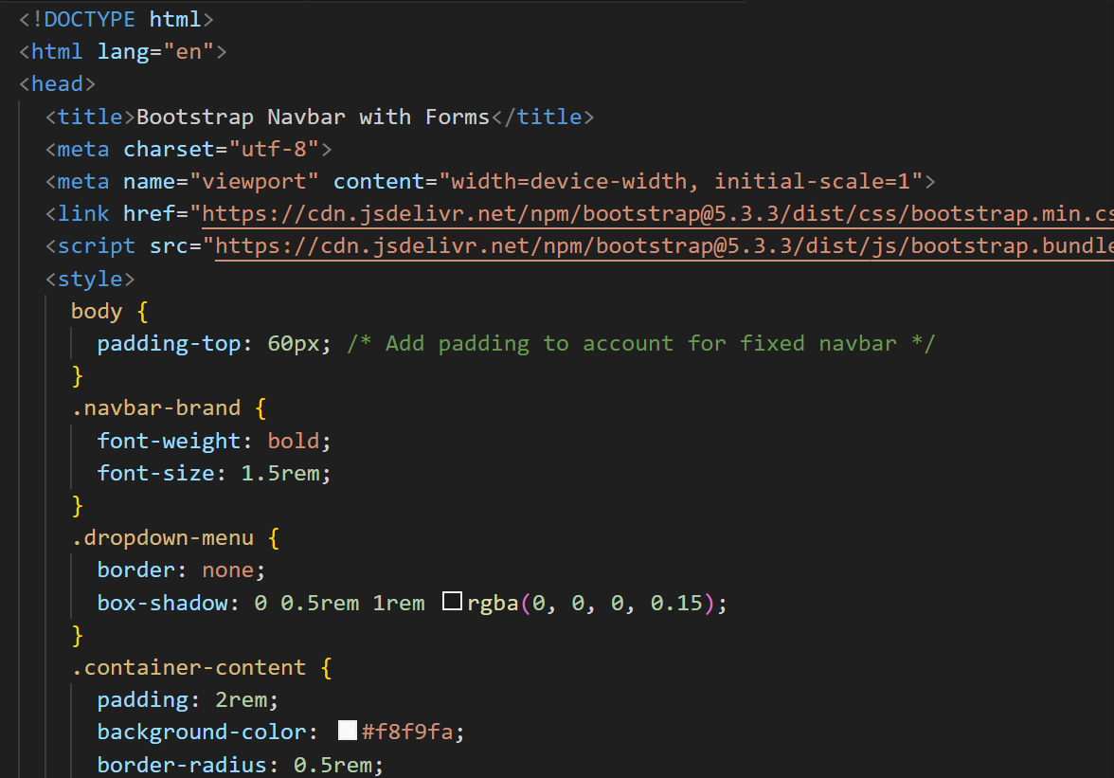
Komponen Bootstrap(Modal)
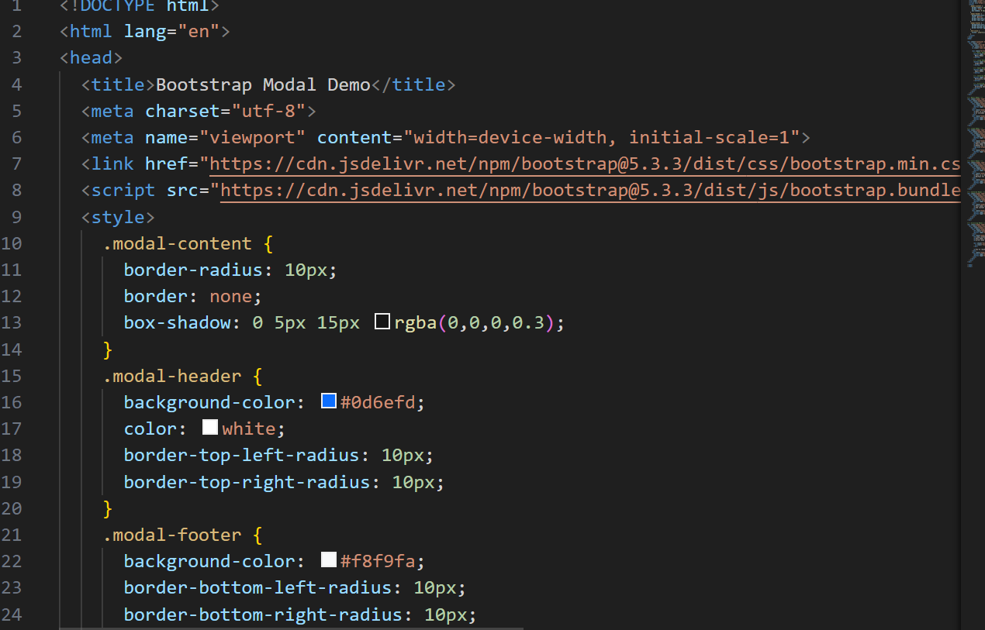
Komponen Bootstrap(Pagination)
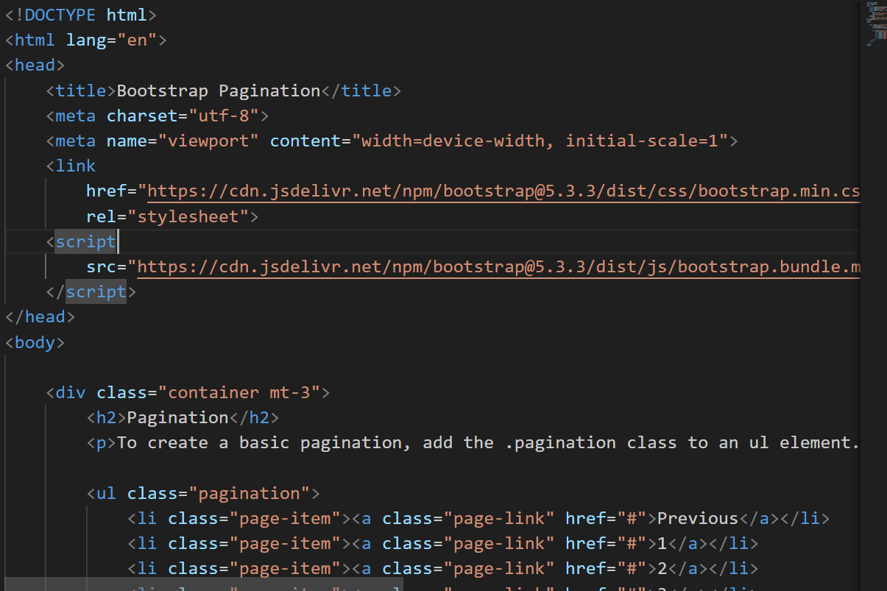
Komponen Bootstrap(Card)
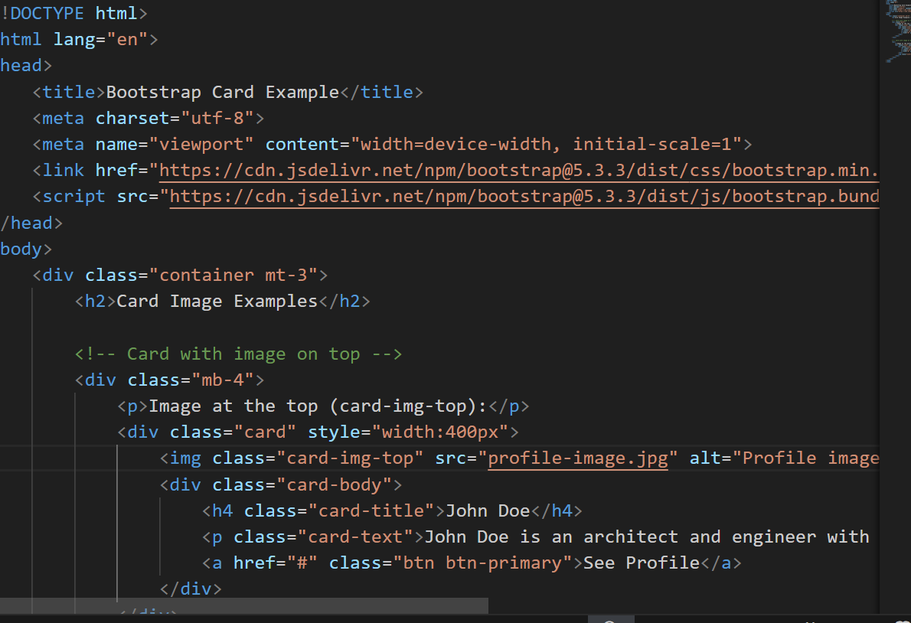
Pada bagian card silahkan pasang foto kalian masing-masing simpan dalam satu folder yang sama dengan file script card_bootstrap.htm
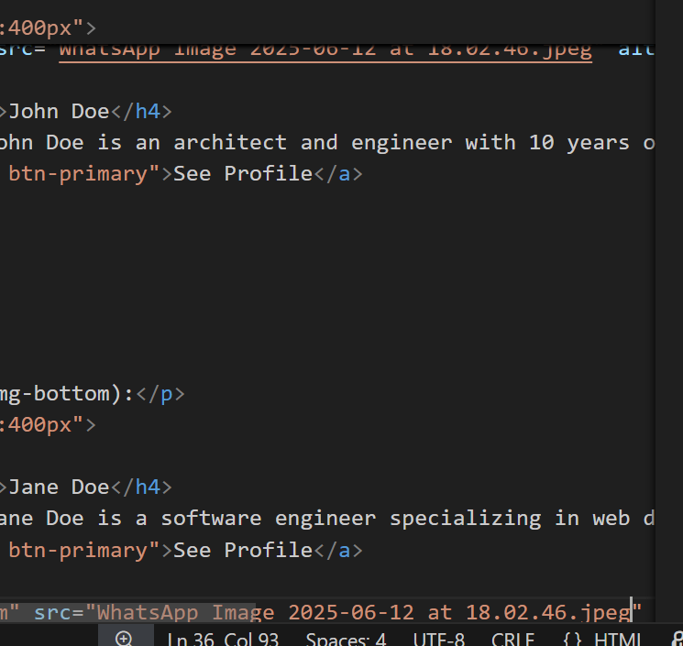
TUGAS

